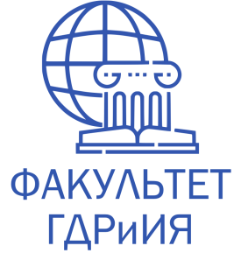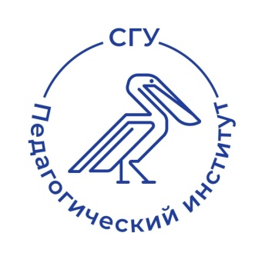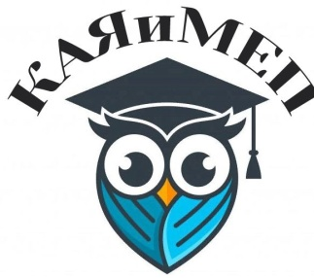

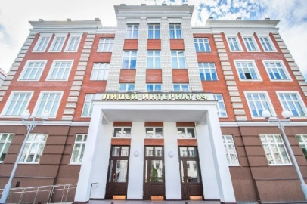

САРАТОВСКИЙ НАЦИОНАЛЬНЫЙ ИССЛЕДОВАТЕЛЬСКИЙ ГОСУДАРСТВЕННЫЙ УНИВЕРСИТЕТ ИМЕНИ Н.Г.ЧЕРНЫШЕВСКОГО
ПЕДАГОГИЧЕСКИЙ ИНСТИТУТ
ФАКУЛЬТЕТ ГУМАНИТАРНЫХ ДИСЦИПЛИН РУССКОГО И ИНОСТРАННЫХ ЯЗЫКОВ

ИНФОРМАЦИОННОЕ ПИСЬМО

Всероссийский конкурс
видеороликов социальной рекламы для школьников
«It’s my Country – It’s my Future»
(Моя страна – мое будущее)

Время и место проведения: октябрь - ноября 2025 г., учебный корпус №16, ул. Заулошнова, д.3

Участники Конкурса
Работы на Конкурс представляются участниками следующих возрастных категорий:
- учащиеся 6 - 9 классов;
- учащиеся 10 - 11 классов.
Участниками могут выступать как индивидуальные конкурсанты, так и команды численностью до 4 человек.

Номинации Конкурса

Конкурс проходит в следующих номинациях:

- «Наследие Победы: помним, гордимся» (работы, посвященные важности сохранения исторической правды и памяти о великом подвиге нашего народа, о ветеранах Великой Отечественной Войны. Храним память- защищаем будущее!)

- «Герои среди нас» (номинация о современном подвиге и мужестве. Какой он, герой нашего времени?)

- «Семья- малая родина героя» (номинация о семейных ценностях, которые воспитывают патриотов, родственниках-защитниках, о военных династиях, вкладе семьи в защиту Родины)

- «Великая книга о Великой Победе» (в рамках номинации принимаются работы о книге/книгах, сильно повлиявших на восприятие Великой Отечественной Войны)

- «Юные герои войны» (в рамках номинации принимаются работы о подвигах детей и подростков, которые внесли и вносят свой вклад в защиту Отечества)

Этапы проведения конкурса

Конкурс проводится в несколько этапов:
1 этап: заочный – с 1 октября по 1 ноября 2025 года – подача конкурсных заявок и конкурсных работ, представление их организатору.
2 этап: заочный – с 2 ноября по 15 ноября 2025 года – оценивание конкурсных работ.
3 этап: с 16 по 25 ноября 2025 года - объявление результатов и награждение победителей.
С результатами конкурса можно ознакомиться в группе в социальной сети ВКонтакте https://vk.com/public218230643, на официальной странице КАЯиМЕП на сайте ФГБОУ ВО «СГУ имени Н.Г. Чернышевского» https://www.sgu.ru/pedinst/facgumdis/engmeth.

Язык конкурса
Английский язык, немецкий язык

Заявки и видеоролики принимаются до 01 ноября 2025 года.
Заявка на участие, которая включает в себя согласие на обработку персональных данных официальных представителей и публичное использование видео/фото в социальных сетях и на официальных сайтах, и конкурсная работа или ссылка на нее отправляются на почту socialadvert2@yandex.ru. В теме письма необходимо указать фамилию/и участника/ов, класс и номинацию по следующему образцу:
Иванов_6 класс_Герои среди нас
Имя файла должно содержать фамилию и имя участника, например: «Иванова_Мария».
Формат предоставления файлов: видеоролики МР4, анимационные ролики, ссылка на RUTUBE видео, видео в социальных сетях.

Контактные телефоны: 8(8452) 22-85-35 кафедра английского языка и методики его преподавания;
+79053834493 Коханюк Елена Александровна, старший преподаватель кафедры английского языка и методики его преподавания; +79873385145 Маскарова Татьяна Александровна, ассистент кафедры английского языка и методики его преподавания
Контактные лица: Коханюк Елена Александровна, Маскарова Татьяна Александровна, Никитина Галина Александровна
Адрес: 410028 г. Саратов, ул. Заулошнова, 3, комн. 406
E-mail: socialadvert2@yandex.ru

Приложение. Форма заявки участников

Форма заявки

ЗАЯВКА на участие
в III Всероссийском конкурсе социальной рекламы школьников
«It’s my Country – It’s my Future » (ноябрь 2025 года, г. Саратов)

1. Фамилия, имя, отчество участника/ков | 1) Иванов Иван Иванович  2) Петров Василий Петрович
2. Фамилия, имя, отчество наставника по английскому языку | 1) Жуковская Таисия Игоревна  Учитель английского языка МОУ СОШ № 18 УИП г. Саратов
3. Номинация и название видеоролика (при наличии) | Номинация: «….»  Название ролика (по желанию): «…..»
5. Образовательное учреждение, класс, город | 1)МОУ СОШ №18 УИП».  10 класс, Саратов
7. Электронный адрес наставника | 1)ivan@mail.ru
8. Телефон наставника | 1) +7 900 000 00 00
9. С условиями участия в конкурсе согласен(а). Видеоролик представляет собой авторское произведение и не нарушает законодательство РФ. Против воспроизведения данного материала в средствах массовой информации (включая электронные) не возражаю (ем). | Подпись педагога-наставника

